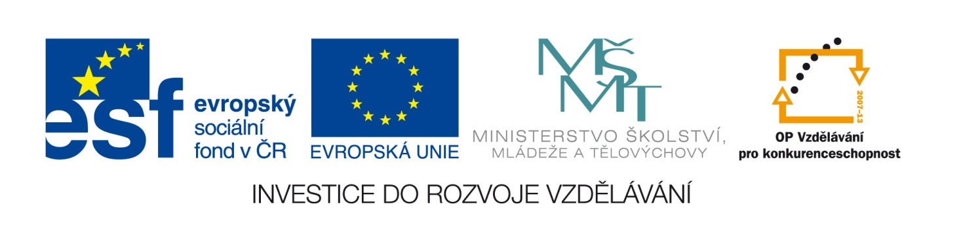
OTEVŘENÁ ŠKOLA

Projekt je financován z Evropského sociálního fondu EU a státního rozpočtu ČR.

Program:
Operační program Vzdělávání
pro konkurenceschopnost - OPVK

Prioritní osa:
1. - Počáteční vzdělávání

Oblast podpory:
1. 1 - Zvyšování kvality ve vzdělávání

Název projektu:
„Otevřená škola“

Registrační číslo projektu:
Z 1.07/1.1.00/46.0005

Příjemce projektu:
Statutární město Jihlava

Partneři:
Společnost pro kvalitu školy, o. s.
30 škol z ORP Jihlava

Doba trvání projektu:
1. 5. 2014 – 30. 6. 2015

Webové stránky:
www.jihlava.cz, www.kvalitaskoly.cz

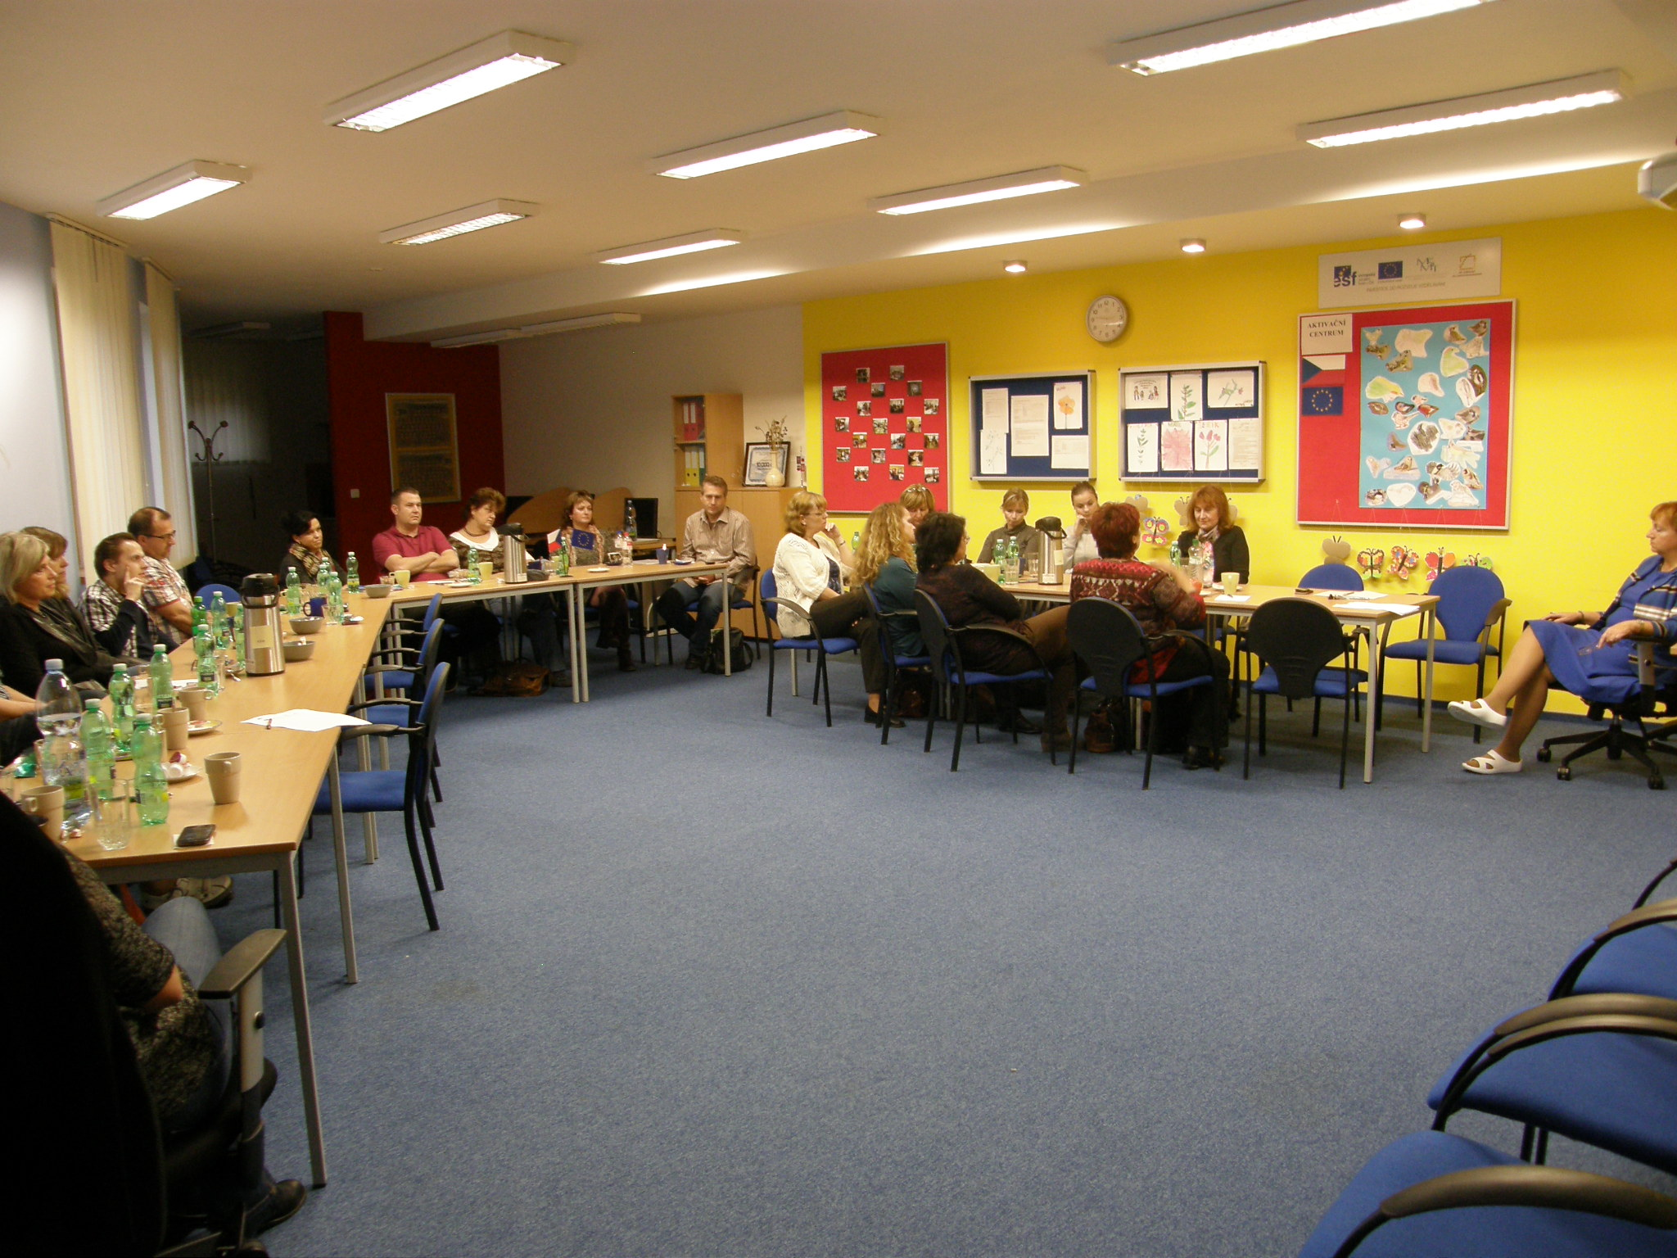
Cíl projektu

Cílem projektu je rozvoj vzdělanostní společnosti za účelem posílení konkurenceschopnosti ČR prostřed –nictvím modernizace systémů počátečního vzdělává- ní.
Globálním cílem prioritní osy 1 Počáteční vzdělávání je rozvoj a zkvalitňování počátečního vzdělávání s dů-razem na zlepšení klíčových kompetencí absolventů garantujících uplatnitelnost na trhu práce a zvýšení
motivace k dalšímu vzdělávání.
Projekt je zaměřen na podporu a realizaci kurikulární reformy základních škol v oblasti regionální působno- sti, na spolupráci základních škol se státní správou a samosprávou s možností uplatnění inovativních forem spolupráce včetně zapojení škol do komunitního rozvoje. Rozvíjí kariérové poradenství na školách, včetně vyhledávání žáků ohrožených nesprávnou volbou nebo předčasným odchodem ze školy.

Úkoly projektu

Hlavní úkoly:
- podpora žáků ohrožených školním neúspěchem a předčasným odchodem ze systému vzdělávání
- vzájemná spolupráce institucí (škol, zřizovatelů, sociálních partnerů)
- vzdělávání pedagogů a přímá intervence, výměna
zkušeností mezi základními školami

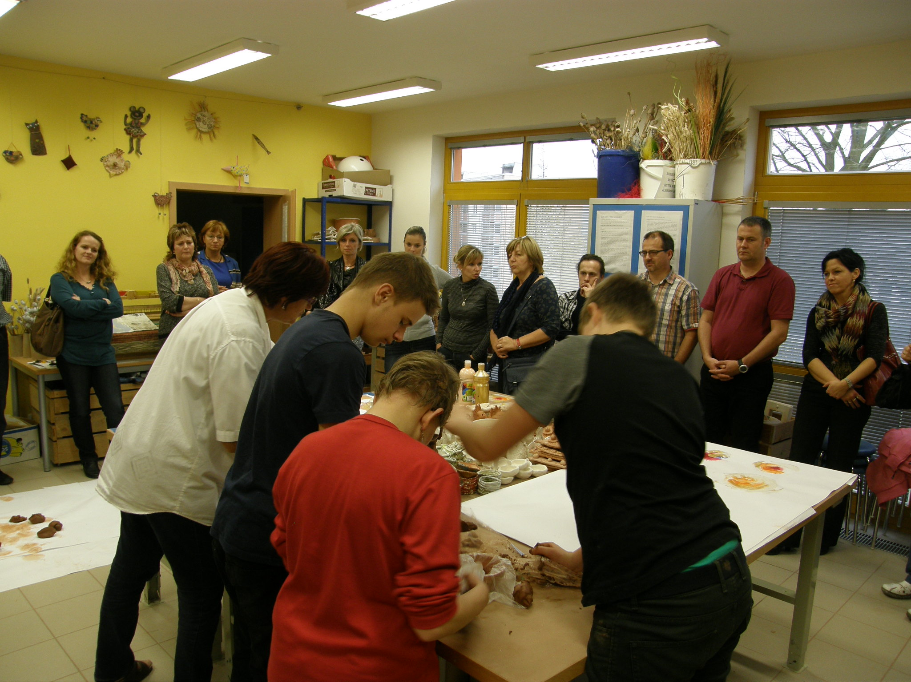
Specifické úkoly:
- vytvoření sítě mezi základními školami a dalšími spolupracujícími subjekty (NNO, školskými radami, rodiči, OSPOD, ostatními zřizovateli, poradenskými a vzdělávacími institucemi) za účelem pomoci žákům ohroženým studijním neúspěchem a předčasným odchodem ze vzdělávání
- vytvoření návrhu lokální strategie v oblasti základ- ního vzdělávání ve vzájemné spolupráci zapojených subjektů

Klíčové aktivity projektu

KA1 - vnitřní okruh
Aktivita je zaměřena na přímou podporu zapojených škol do projektu, a to přípravou, zpracováním a reali-zací plánu podpory pro vybrané žáky (minim. 2 žáci z ročníků) ohrožené rizikem školního neúspěchu či předčasným odchodem ze vzdělávání. Součástí akti- vity jsou žákovští poradci (pedagogičtí pracovníci) ve své práci jsou podpořeni externím mentorem, koordi- ry ZŠ (ředitelé) a odbornými pracovníky.
Přímá podpora:
- příprava, zpracování a realizace plánu podpory pro vybrané žáky včetně zpracování study case (pří-padové studie) - reflexe zkušenosti a podpory
- individuální konzultace s žákem a rodičem
- konzultační a mentorská podpora pro učitele /učitel, rodiče, žák/. V projektu budou pracovat externí mentoři, kteří budou poskytovat poradenskou pomoc školám při práci s žákem (odborní pracovníci).
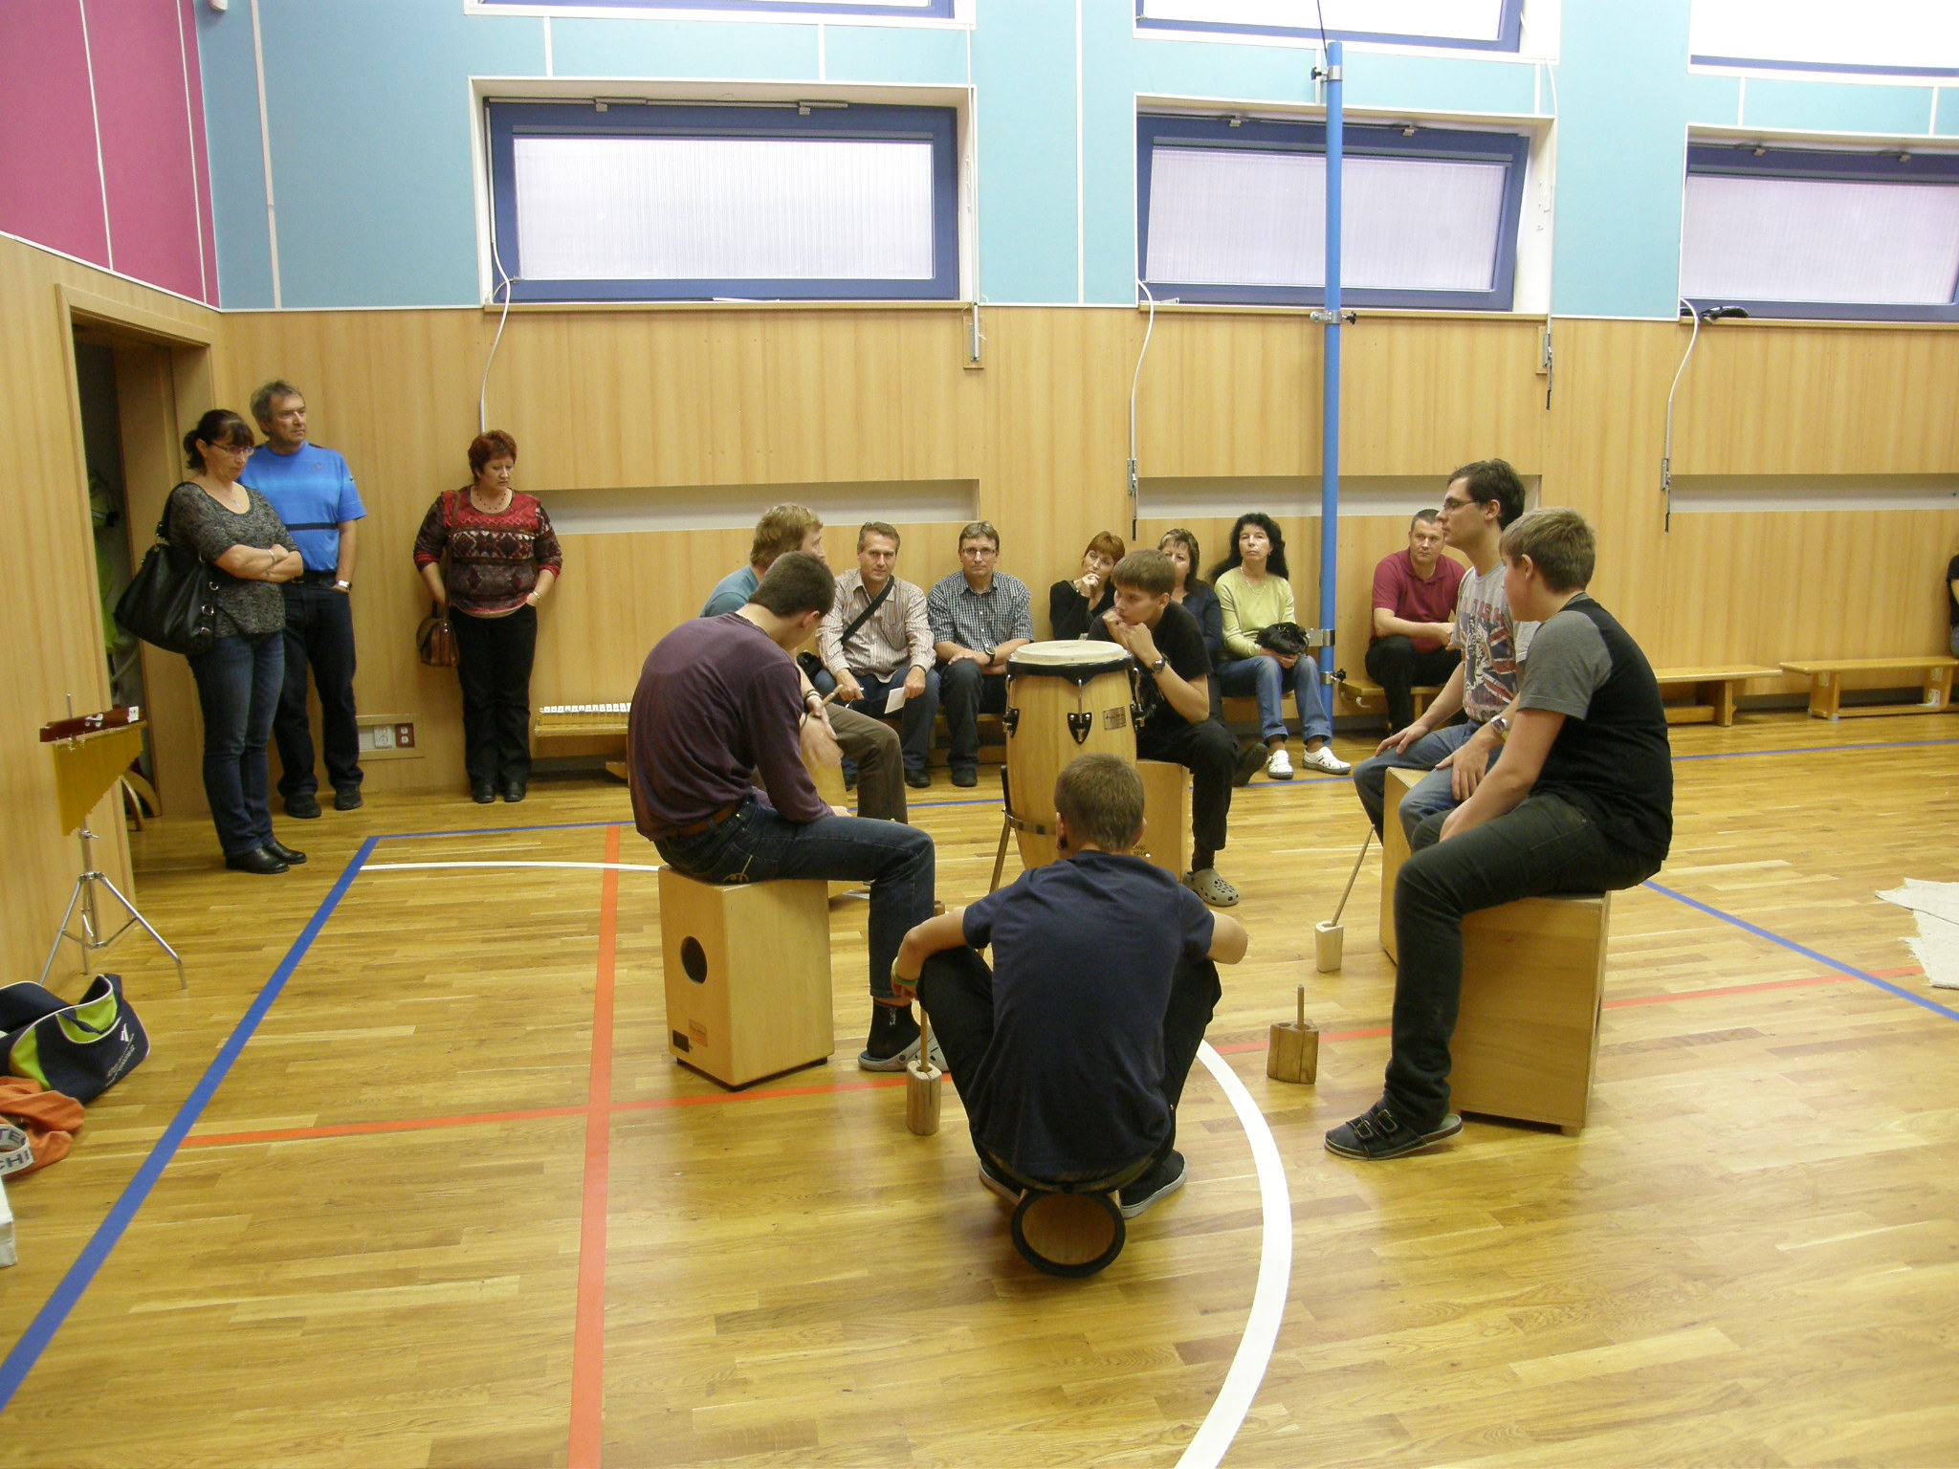
KA2 – vnější okruh/síťování
Cílem je vytvořit vnější podpůrný systém pro řešení školní neúspěšnosti. Aktivita je zaměřena na spolu-práci a síťování základních škol a institucí v oblasti vzdělávání s cílem podpořit tvorbu lokální strategie vzdělávání:
- sběr dat – příprava a realizace dotazníkového šet-
ření pro žáky, rodiče, učitele a na téma „Faktory, které ovlivňují školní neúspěch a předčasný odchod ze vzdělávání“
- společná setkání zapojených pedagogů do pro- jektu – řízená vybraná setkání pedagogů na vybrané téma
- odborná školení – akreditované vzdělávání pedagogických pracovníků dle podmínek MŠMT
- kulaté stoly – vytvoření Rady ředitelů základních škol, aktivní spolupráce ředitelů škol na přípravě lokální strategie vzdělávání
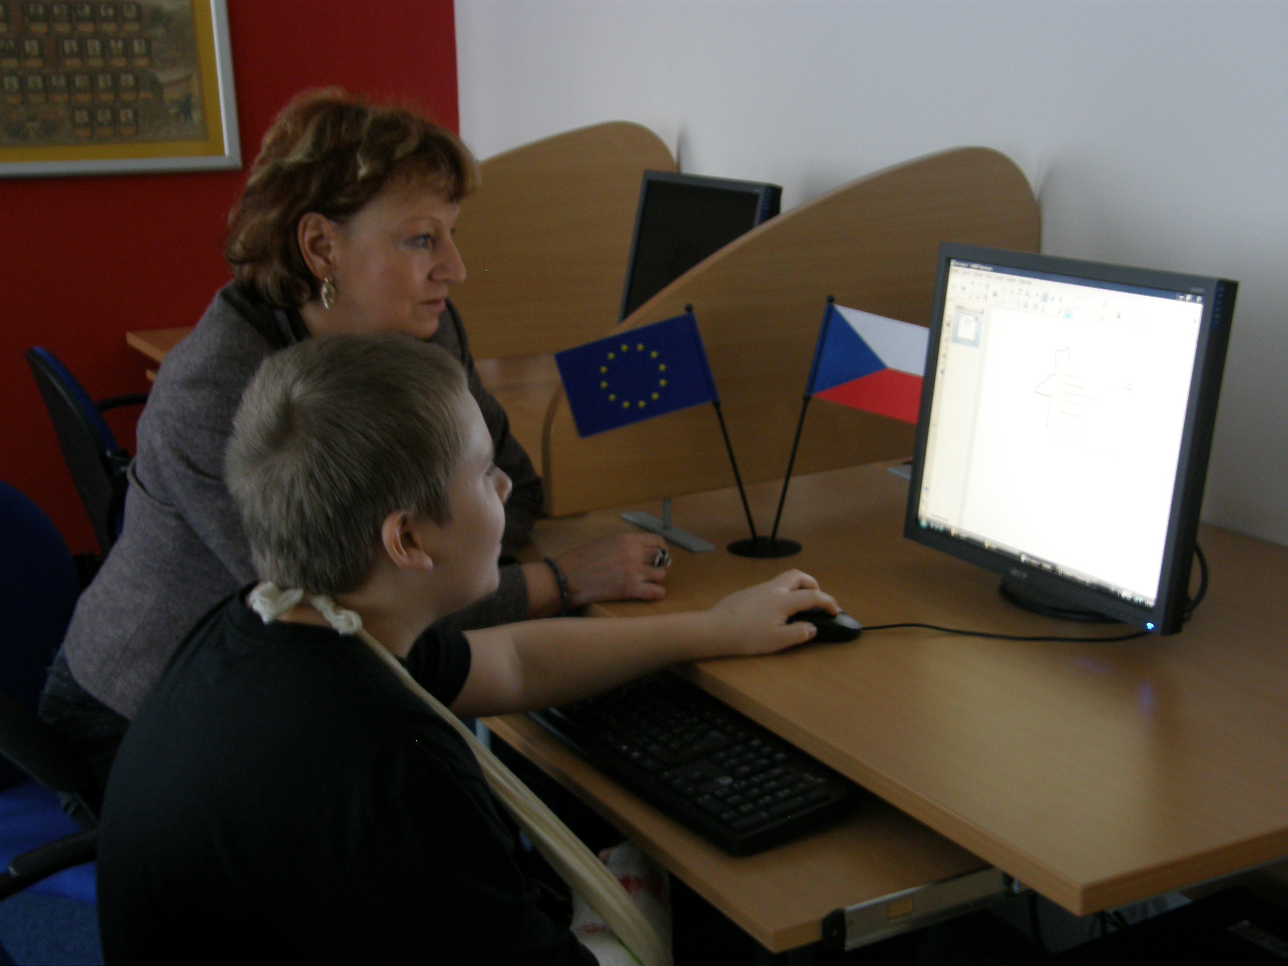
Výstupy projektu

- analýza (průzkum, dotazníkové šetření) – zaměře- ná na „Faktory, které ovlivňují školní neúspěšnost a předčasný odchod ze vzdělávání“ – rodiče, učitelé, žáci, vybraní sociální partneři – OSPOD, poradny, NNO atd., rovněž proběhne vytipování témat vhod-dných k podpoře – ve spolupráci se školami/pedago- gy
- společná setkání (2 kulaté stoly – vznik Rady ře-ditelů škol) - moderovaná diskuse všech zaintereso- vaných stran (moderace, facilitace, zapracování vý- stupů)
- výměna zkušeností - vzájemné setkávání a náv- štěvy učitelů ve školách a různých zařízeních (inter- vizní schůzky/IVS – sdílení zkušeností, kolegiální in-spirace, 6 akcí) v oblasti problematiky žáků ohrože-ných školním neúspěchem
- exkurze - návštěva škol s větší zkušeností v obla-sti inkluze – SPC, Domov dětí, ZŠ Křížova, ZŠ O. Březiny, ZŠ Jungmannova, ZŠ speciální)
- DVPP - na základě analýzy vzdělávacích potřeb – 3 akce na téma výzvy
- lokální strategie rozvoje základního vzdělávání s analytickou a návrhovou částí, zaměřenou na téma projektu - příprava návrhu, tato strategie navazuje na celkovou analýzu školství včetně návrhové části, která se tvoří v rámci projektu Svazu měst a obcí s názvem „Obce sobě“
- případové studie - uveřejnění nejlepší zpracování studií žáků

